с. ЧУМАКОВО УЧРЕДИТЕЛЬ
Куйбышевского р-на Администрация
Новосибирской области Чумаковского
сельсовета

Вестник № 332

19 февраля 2020

О ф и ц и а л ь н ы е д о к у м е н т ы

Ч у м а к о в с к о г о с е л ь с о в е т а

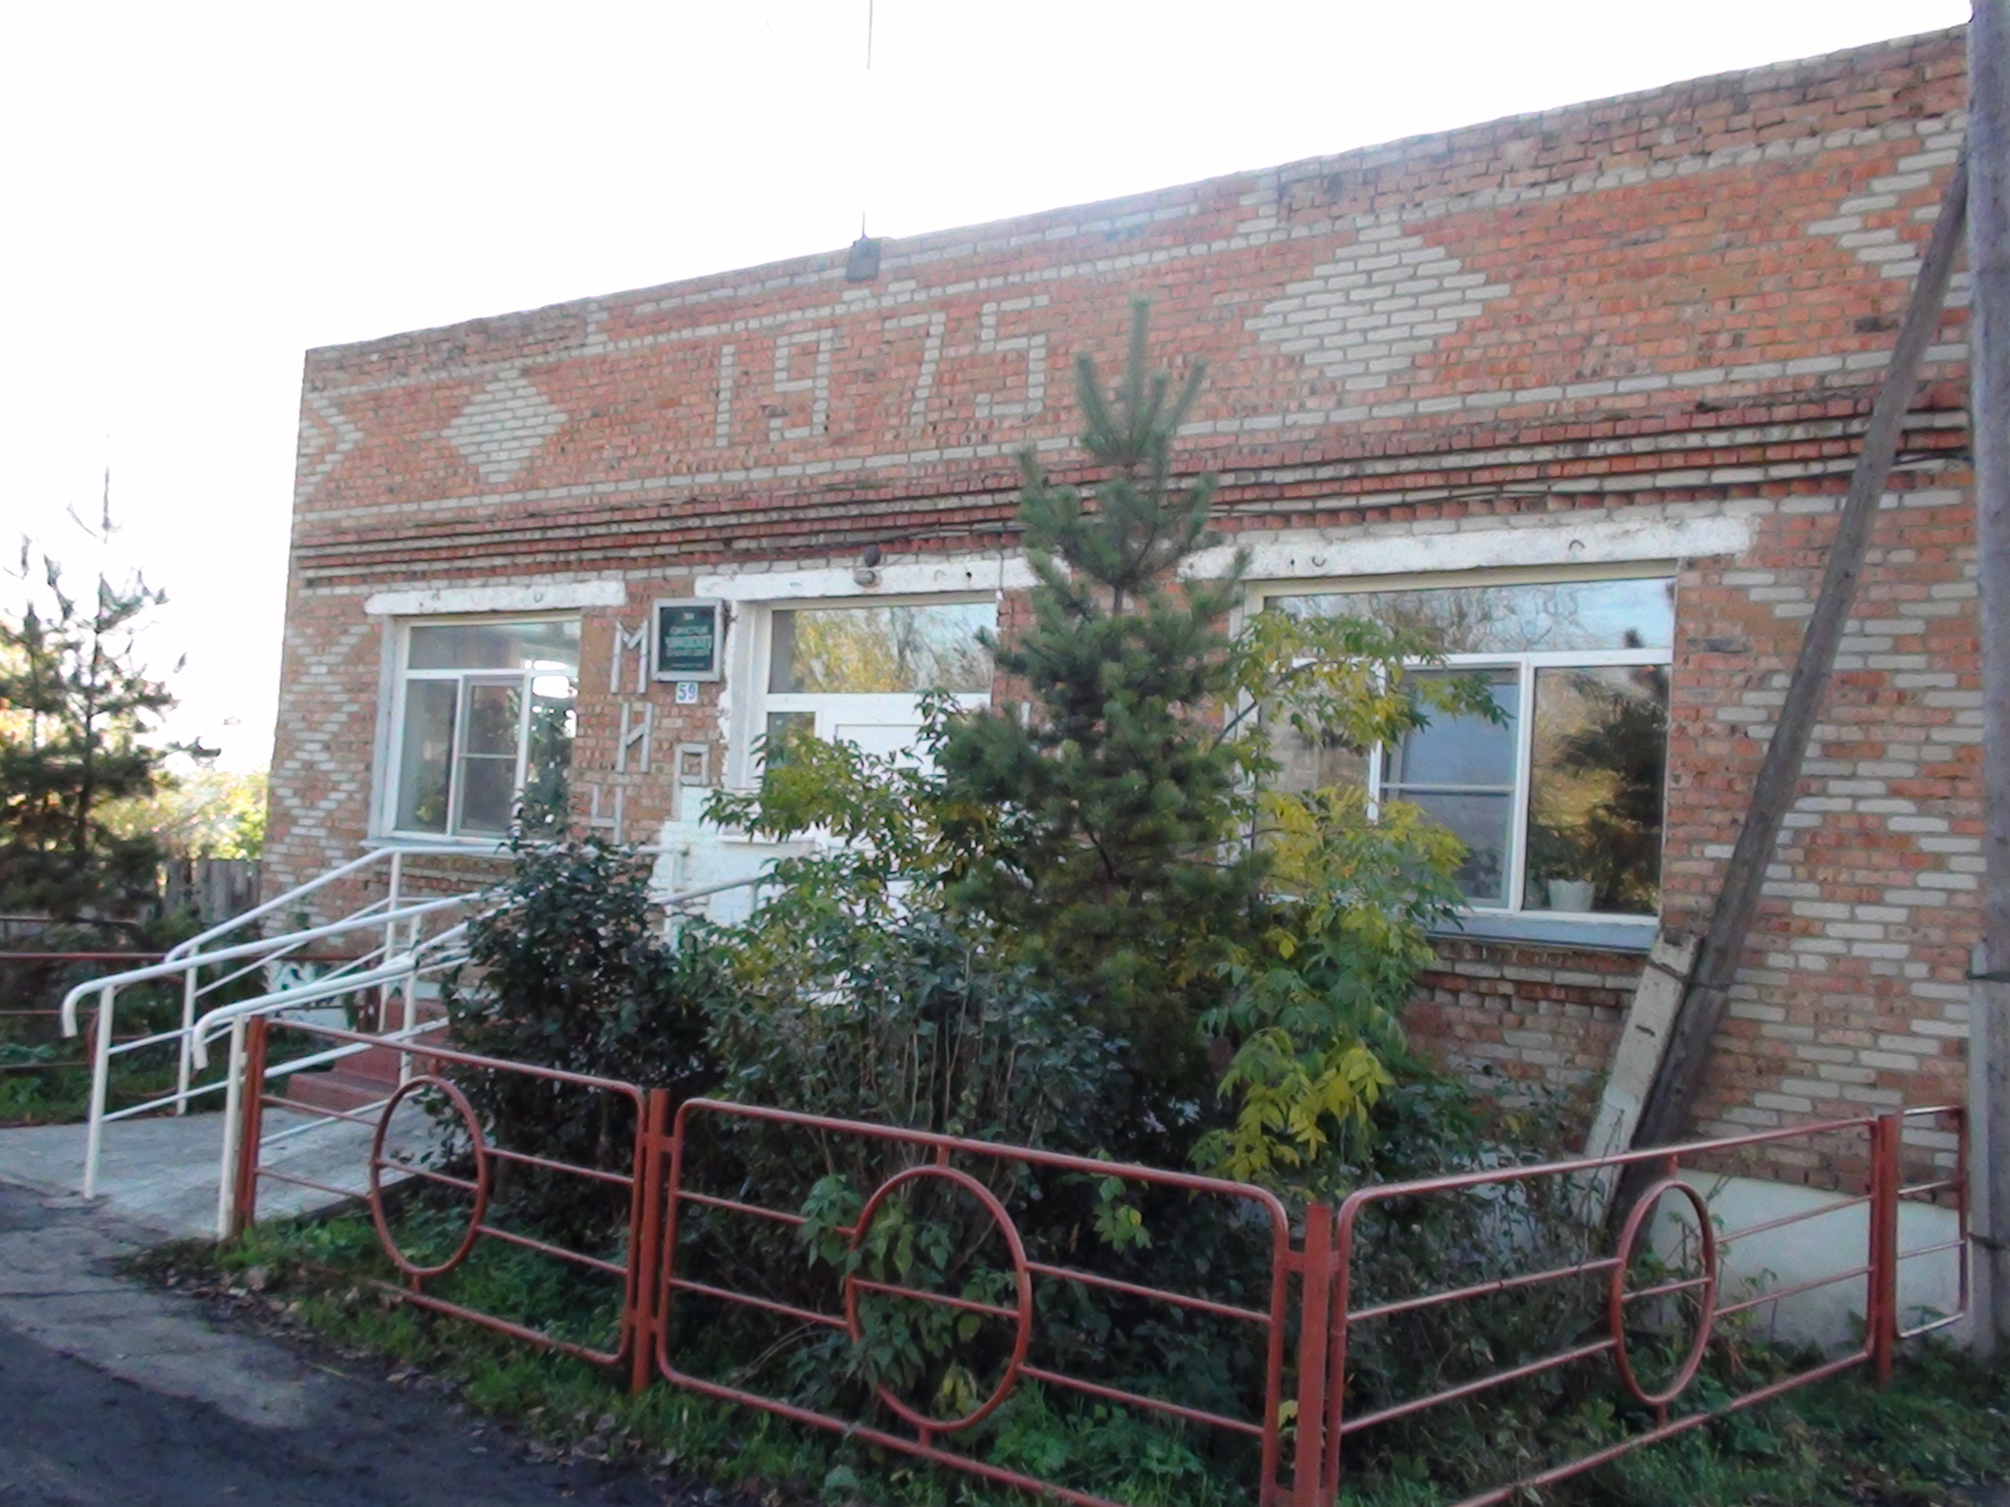

СОВЕТ ДЕПУТАТОВ
ЧУМАКОВСКОГО СЕЛЬСОВЕТА
КУЙБЫШЕВСКОГО РАЙОНА
НОВОСИБИРСКОЙ ОБЛАСТИ
ПЯТОГО СОЗЫВА

РЕШЕНИЕ

Семьдесят второй сессии

с.Чумаково

19.02.2020 № 8

Об объявлении конкурса по отбору кандидатур на должность Главы Чумаковского сельсовета Куйбышевского района Новосибирской области
и формировании конкурсной комиссии

В соответствии со статьей 36 Федерального закона от 06.10.2003 № 131-ФЗ «Об общих принципах организации местного самоуправления в Российской Федерации», статьей 2 Закона Новосибирской области от 24 ноября 2014 года № 484-ОЗ «Об отдельных вопросах организации местного самоуправления в Новосибирской области», на основании статьи 27 Устава Чумаковского сельсовета Куйбышевского района Новосибирской области, пункта 2.2 Положения о порядке проведения конкурса по отбору кандидатур на должность Главы Чумаковского сельсовета Куйбышевского района Новосибирской области, утвержденного решением Совета депутатов Чумаковского сельсовета Куйбышевского района Новосибирской области от 18.06.2019 № 6 (опубликовано в периодическом печатном издании «Вестник» органов местного самоуправления Чумаковского сельсовета № 299 от 21.06.2019 г., размещено на сайте Чумаковского сельсовета), Совет депутатов Чумаковского сельсовета Куйбышевского района Новосибирской области пятого созыва
РЕШИЛ:
1.Объявить конкурс по отбору кандидатур на должность Главы Чумаковского сельсовета Куйбышевского района Новосибирской области пятого созыва.
2.Опубликовать объявление о проведении конкурса по отбору кандидатур на должность Главы Чумаковского сельсовета Куйбышевского района Новосибирской области в периодическом печатном издании «Вестник» органов местного самоуправления Чумаковского сельсовета и на официальном сайте Чумаковского сельсовета (приложение № 1).
3.Назначить от Совета депутатов Чумаковского сельсовета Куйбышевского района Новосибирской области половину членов конкурсной комиссии по организации и проведению конкурса по отбору кандидатур на должность Главы Чумаковского сельсовета Куйбышевского района Новосибирской области (далее – конкурсная комиссия) согласно приложению № 2 к настоящему Решению.
4.Конкурсной комиссии обеспечить проведение конкурсного отбора кандидатов на должность Главы Чумаковского сельсовета Куйбышевского района Новосибирской области.
5.Направить копию настоящего Решения Главе Куйбышевского района для назначения в установленном порядке членов конкурсной комиссии по отбору кандидатур на должность Главы Чумаковского сельсовета Куйбышевского района Новосибирской области.
6.Настоящее Решение вступает в силу с момента принятия.
7.Настоящее Решение подлежит опубликованию в периодическом печатном издании «Вестник» органов местного самоуправления Чумаковского сельсовета и на официальном сайте Чумаковского сельсовета.

Председатель Совета депутатов

Чумаковского сельсовета

Куйбышевского района

Новосибирской области Л.В. Богданова

Приложение № 1
к Решению Совета депутатов Чумаковского сельсовета
Куйбышевского района Новосибирской области
от 19.02.2020 № 8

Объявление о проведении конкурса по отбору кандидатур
на должность Главы Чумаковского сельсовета
Куйбышевского района Новосибирской области
Совет депутатов Чумаковского сельсовета Куйбышевского района Новосибирской области объявляет конкурс по отбору кандидатур на должность Главы Чумаковского сельсовета Куйбышевского района Новосибирской области.
Дата, время и место проведения конкурса:
«11» марта 2020 года, начало в 14-00 часов, в здании администрации Чумаковского сельсовета по адресу: Новосибирская область, Куйбышевский район, с.Чумаково, ул.Ленина, д.59.
Право на участие в конкурсе имеют лица, достигшие возраста 21 года, владеющие государственным языком Российской Федерации, не имеющие в соответствии с Федеральным законом от 12 июня 2002 года № 67-ФЗ «Об основных гарантиях избирательных прав и права на участие в референдуме граждан Российской Федерации» ограничений пассивного избирательного права для избрания выборным должностным лицом местного самоуправления и отвечающие требованиям, предъявляемым к гражданину Российской Федерации, претендующему на должность Главы муниципального образования, установленным Положением о порядке проведения конкурса по отбору кандидатур на должность Главы Чумаковского сельсовета Куйбышевского района Новосибирской области, утвержденным решением Совета депутатов Чумаковского сельсовета Куйбышевского района Новосибирской области от 18.06.2019 №6 (далее – Положение).
В число требований к гражданам Российской Федерации, претендующим на должность Главы, включаются требования о соблюдении запретов и ограничений, установленных федеральным законодательством для лиц, замещающих муниципальные должности, а также требование об исполнении обязанности представления сведений о своих доходах, расходах, об имуществе и обязательствах имущественного характера, а также о доходах, расходах, об имуществе и обязательствах имущественного характера своих супруг (супругов) и несовершеннолетних детей, установленное частью 4.2 статьи 12.1 Федерального закона от 25.12.2008 № 273-ФЗ «О противодействии коррупции», в порядке, установленном Законом Новосибирской области от 10.11.2017 № 216-ОЗ «О порядке представления гражданами, претендующими на замещение должности главы местной администрации по контракту, муниципальной должности, лицами, замещающими должность главы местной администрации по контракту, муниципальные должности, сведений о своих доходах, расходах, об имуществе и обязательствах имущественного характера, о доходах, расходах, об имуществе и обязательствах имущественного характера своих супруг (супругов) и несовершеннолетних детей, порядке осуществления проверок достоверности и полноты сведений о доходах, расходах, об имуществе и обязательствах имущественного характера, представленных указанными лицами, и о внесении изменений в отдельные законы Новосибирской области» (далее ‒ Закон Новосибирской области № 216-ОЗ).
Для участия в конкурсе необходимо представить следующие документы:
1) личное заявление (приложение 1 к Положению);
2) две фотографии размером 3х4см;
3) собственноручно заполненную и подписанную анкету (приложение 2 к Положению);
4) паспорт или документ, заменяющий паспорт гражданина Российской Федерации;
5) программу развития муниципального образования (предложения по улучшению качества жизни населения в поселении), подготовленную в соответствии с требованиями, указанными в приложении 3 к Положению;
6) документы, подтверждающие стаж работы (при наличии): копию трудовой книжки, заверенную по месту работы или нотариально, или иные документы, подтверждающие трудовую (служебную) деятельность гражданина;
7) документы об образовании;
8) другие документы или их копии, характеризующие профессиональную подготовку, характеристики, награды, рекомендации (предоставляются по желанию).
В конкурсную комиссию вместе с указанными документами, гражданин Российской Федерации представляет в соответствии с требованиями Закона Новосибирской области № 216-ОЗ справки о доходах, расходах, об имуществе и обязательствах имущественного характера, содержащие:
1) сведения о своих доходах, полученных от всех источников (включая доходы по прежнему месту работы или месту замещения выборной должности, пенсии, пособия, иные выплаты) за календарный год, предшествующий году подачи документов для замещения должности, а также сведения об имуществе, принадлежащем ему на праве собственности, и о своих обязательствах имущественного характера по состоянию на первое число месяца, предшествующего месяцу подачи документов для участия в конкурсе по отбору кандидатур на должность Главы (на отчетную дату);
2) сведения о доходах супруги (супруга) и несовершеннолетних детей, полученных от всех источников (включая заработную плату, пенсии, пособия, иные выплаты) за календарный год, предшествующий году подачи гражданином документов для замещения должности, а также сведения об имуществе, принадлежащем им на праве собственности, и об их обязательствах имущественного характера по состоянию на первое число месяца, предшествующего месяцу подачи документов для участия в конкурсе по отбору кандидатур на должность Главы (на отчетную дату).
Сведения представляются по утвержденной Президентом Российской Федерации форме справки, заполненной с использованием специального программного обеспечения «Справки БК», размещенной на официальном сайте государственной информационной системы в области государственной службы в информационно-телекоммуникационной сети «Интернет».
Документы представляются лично или через представителя, чьи полномочия удостоверены в установленном законом порядке.
Копии представленных документов должны быть заверены нотариально или кадровыми службами по месту работы.
Прием документов производится с 09-00 час. 20.02.2020 до 16-00 час. 05.03.2020 по адресу: 632364, Новосибирская область, Куйбышевский район, с.Чумаково, ул.Ленина, д.59 понедельник – четверг с 09-00 час. до 16-00 час., перерыв на обед с 12-00 час. до 13-00 час., пятница с 9-00 час. до 13-00 час. без перерыва на обед, выходные дни: суббота и воскресенье, контактный телефон для получения справочной информации 8(38362)31-136.

Приложение № 2
к Решению Совета депутатов Чумаковского сельсовета
Куйбышевского района Новосибирской области
от 19.02.2020 № 8

Состав членов конкурсной комиссии по отбору кандидатур на должность Главы Чумаковского сельсовета
Куйбышевского района Новосибирской области
от Совета депутатов Чумаковского сельсовета
Куйбышевского района Новосибирской области

Члены комиссии:
Васильева Яна Сергеевна – специалист 1 разряда администрации Чумаковского сельсовета;
Васильева Елена Андреевна – депутат Совета депутатов Чумаковского сельсовета пятого созыва;
Решетняк Наталья Васильевна – депутат Совета депутатов Чумаковского сельсовета пятого созыва.

_______________

Председатель редакционного Совета | адрес издателя: | тираж
В.В. Апонасенко | с. Чумаково, ул. Ленина, 59 | 50 экз.

Месяц, на первое число которого представляются сведения об имуществе, принадлежащем гражданину РФ на праве собственности, и о его обязательствах имущественного характера, определяется в зависимости от даты (месяца) фактической сдачи документов в конкурсную комиссию по отбору кандидатур на должность главы муниципального образования. Пример: если документы сдаются 25 ноября, то сведения об имуществе … представляются по состоянию на 1 октября, если документы фактически сдаются в конкурсную комиссию 9 декабря, то соответствующие сведения подаются на 1 ноября.

